Задача к теме 8.

Пластина, изображенная на рисунке, может вращаться вокруг оси ОО’, проходящей на расстоянии r от левого края пластины. Вычислить момент инерции пластины относительно этой оси, ''разделив'' пластину на десять частей одинаковой ширины. Каждую часть принять за материальную точку. Общая ширина пластины 2 м. Поверхностная плотность пластины 2 кг/м². Размеры пластины даны ниже.
На расстояниях x₁, x₂, x₃ от левого края пластины, перпендикулярно к ней, приложены силы F₁ , F₂ , F₃ . Положительное направление сил от нас. Найти угловое ускорение пластины.

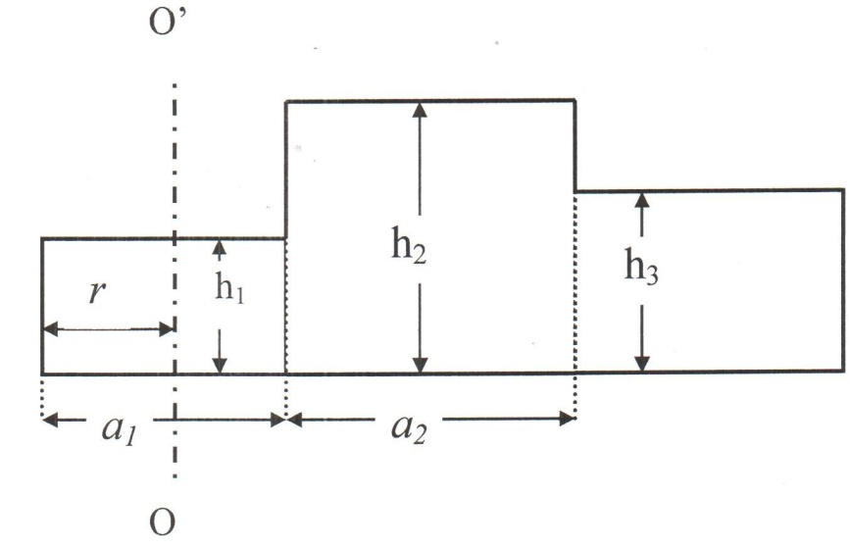
Дано:
a₁ = 0,2; a₂ = 0,6
h₁ = 0,6; h₂ = 0,3; h₃ = 0,7
x₁ = 0,5; x₂ = 1,0; x₃ = 1,7
F₁ = 2,0; F₂ = 0,5; F₃ = -0,8
r = 0,2
Все величины указаны в СИ.

